ASSUNTO: INDICO AO EXMO. SR. PREFEITO MUNICIPAL, DR. PAULO DE OLIVEIRA E SILVA, ATRAVÉS DA SECRETARIA COMPETENTE, METODOLOGIA DE AÇÃO CONTRA AGENTE AGRESSOR ATIVO NAS ESCOLAS DA CIDADE, ALÉM DE OUTRAS AÇÕES PREVENTIVAS – UM PLANO DE CONTINGÊNCIA.
DESPACHO

SALA DAS SESSÕES____/____/_____
PRESIDENTE DA MESA

INDICAÇÃO Nº DE 2023

SENHOR PRESIDENTE,
SENHORES (as) VEREADORES (as),

Tendo em vista a insegurança nas escolas devido ao ocorrido nos últimos dias, em nível nacional e ameaças constantes em redes sociais.

INDICO AO EXMO. SR. PREFEITO MUNICIPAL, DR. PAULO DE OLIVEIRA E SILVA, através da Secretaria competente, metodologia de ação contra agente agressor ativo nas escolas da cidade, podendo ser realizado pelo Policial Militar Massini, que já se propôs a realizar a atividade, além de outras ações preventivas que resultem na preparação de professores, diretores e inspetores em diferentes situações de perigo – um Plano de Contingência.

SALA DAS SESSÕES “VEREADOR SANTO RÓTOLLI”, em 17 de abril de 2023.

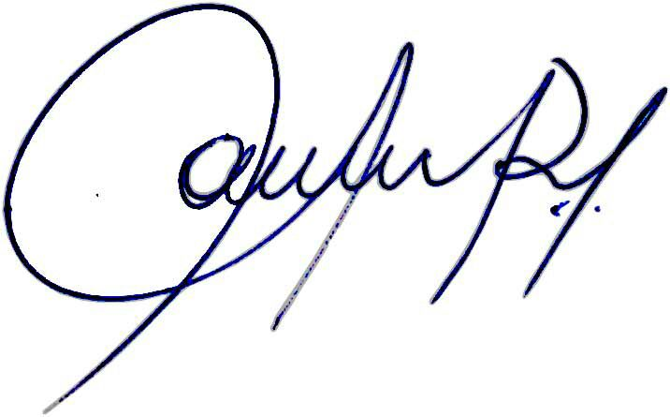

Vereadora e Investigadora da Polícia Civil Sonia Regina Rodrigues Módena
“Sonia Módena”
Presidente da Comissão de Ética, Presidente da Comissão de Defesa e Direito dos Animais e membro da Frente Parlamentar da Agricultura e Agronegócio.

